Instalación Avísame del coche

1. Instalar Usuarios en el grupo “avisameDelCocheUsers”

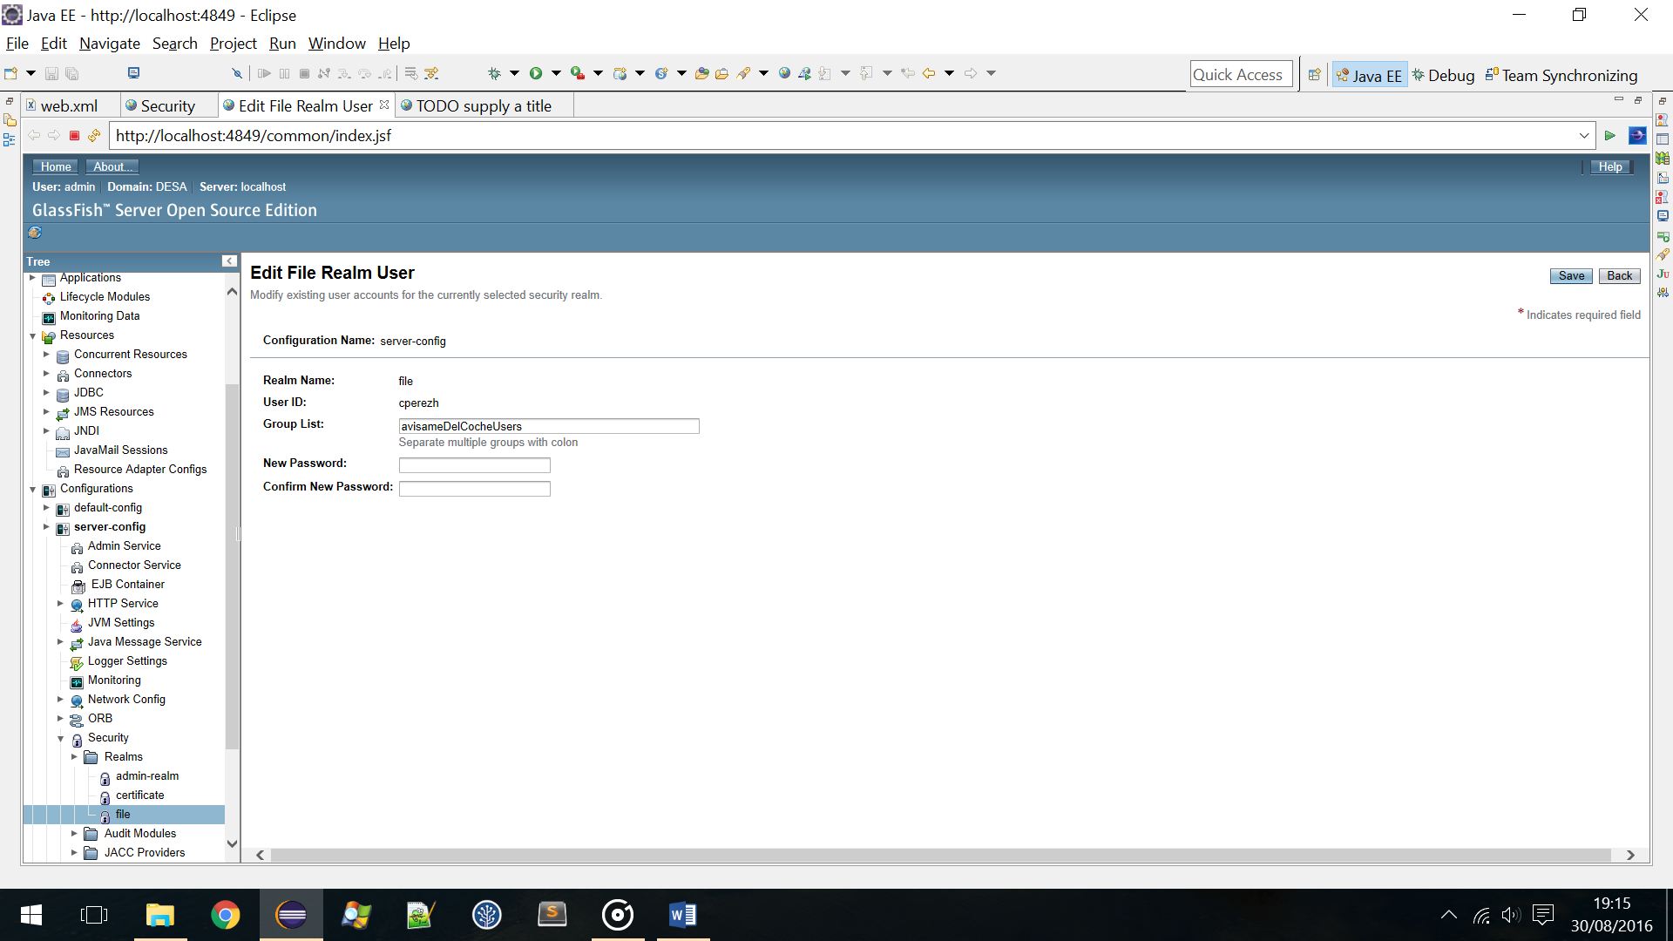

1. Definir recurso JDBC.
   1. JDBC Connection Pool

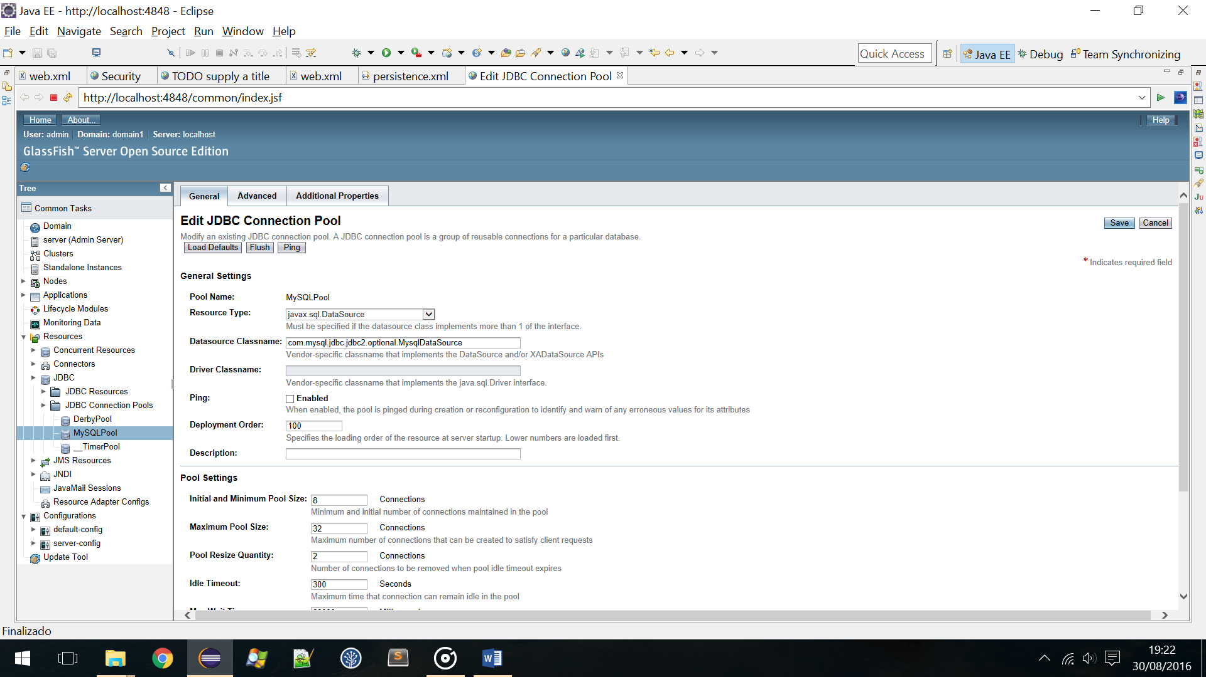

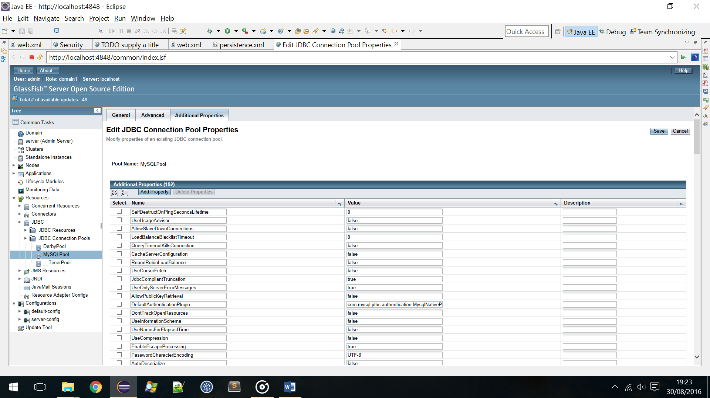

* + 1. DatabaseName: avisamedelcoche
    2. Password: 1234
    3. URL: jdbc:mysql://localhost:3306/avisamedelcoche
    4. Url: jdbc:mysql://localhost:3306/avisamedelcoche
    5. ServerName: localhost
    6. User: avisamedelcoche
  1. JDBC Resources: jdbc/avisameDelCocheDS

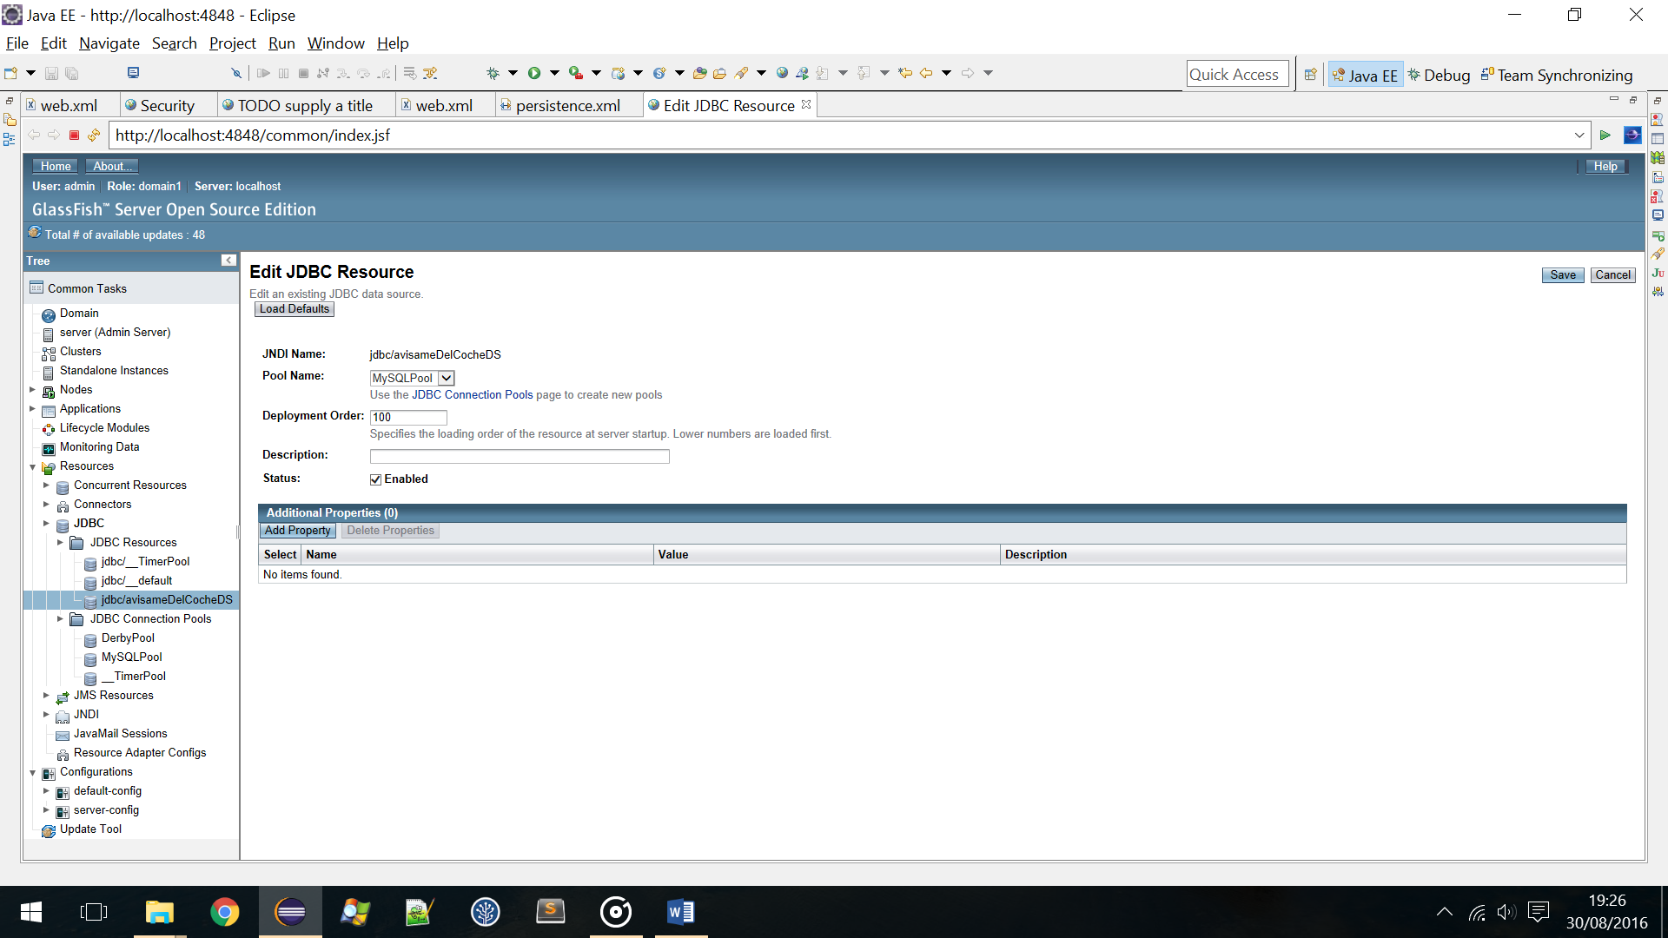

1. Desplegar AvisameDelCocheRS
2. Desplegar AvisameDelCocheHTML